Исх. №________

От «___» ______________ 20___ г.
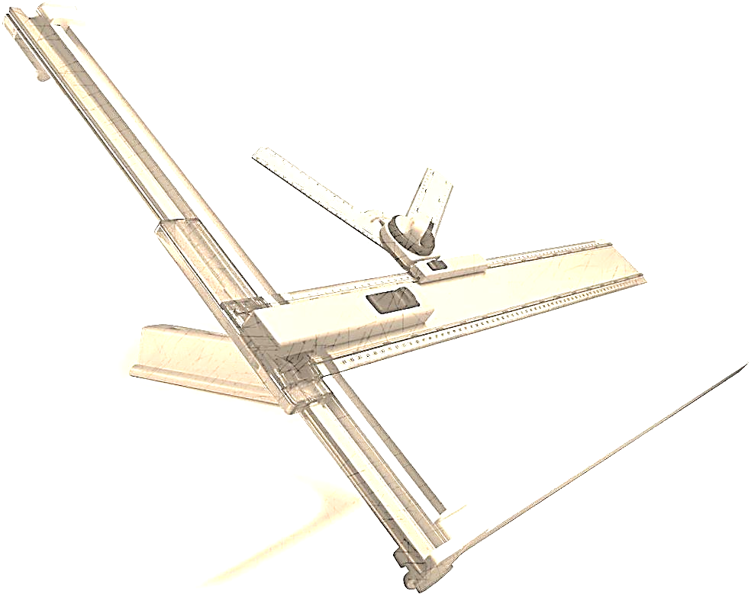

ОПРОСНЫЙ ЛИСТ
для расчёта пластинчатого теплообменника + Пар

Заказчик
Контактное лицо
Телефон
Объект
ТО на систему ОТОПЛЕНИЯ

Наименование |  | Ед. изм. | Греющая среда | Нагреваемая среда
Рабочая среда |  |  | ВОДА | ВОДА
Тепловая нагрузка системы ОТОПЛЕНИЯ |  | Гкал/ч
Расход (при отсутствии данных по нагрузке) |  | т/ч
Температура  (в зимний период) | на входе в теплообменник | ◦С
 | на выходе из теплообменника | ◦С
Допустимые потери давления в теплообменнике |  | м.вод.ст.
Максимальная рабочая температура |  | ◦С | 150
Максимальное рабочее давление |  | МПа | 1,6/2,5
Запас поверхности |  | %
ТО на систему ГВС - подключение к тепловой сети по ПАРАЛЛЕЛЬНОЙ схеме

Рабочая среда |  |  | ВОДА | ВОДА
Тепловая нагрузка системы ГВС |  | Гкал/ч
Расход (при отсутствии данных по нагрузке) |  | т/ч
Температура  (в летний период) | на входе в теплообменник | ◦С
 | на выходе из теплообменника | ◦С
Допустимые потери давления в теплообменнике |  | м.вод.ст
Максимальная рабочая температура |  | ◦С | 150
Максимальное рабочее давление |  | МПа | 1,6/2,5
Наличие циркуляционной линии (да/нет)
Запас поверхности |  | %

Наименование |  | Ед. изм. | Греющая среда | Нагреваемая среда
ТО на ГВС - подключение к тепловой сети по 2-х ступенчатой смешанной схеме
Рабочая среда |  |  | ВОДА | ВОДА
Тепловая нагрузка системы ГВС |  | Гкал/ч
Расход (при отсутствии данных по нагрузке) |  | т/ч
Тепловая нагрузка системы ОТОПЛЕНИЯ |  | Гкал/ч
Температура (в летний период) | на входе в теплообменник | ◦С
 | на выходе из теплообменника | ◦С
Указать: Моноблочное исполнение или ТО на каждую ступень отдельно (моноблок/два теплообменника)
Допустимые потери давления в теплообменнике |  | м.вод.ст
Максимальная рабочая температура |  | ◦С | 150
Максимальное рабочее давление |  | МПа | 1,6/2,5
Запас поверхности |  | %
ТО на ПАР
Рабочая среда |  |  | ПАР | ВОДА
Тепловая нагрузка |  | Гкал/ч
Расход (при отсутствии данных по нагрузке) |  | т/ч
Избыточное давление насыщенного пара |  | кг/см²
Температура греющей среды | пара на входе | ◦С
 | конденсата на выходе | ◦С
Температура нагреваемой среды | на входе в теплообменник | ◦С
 | на выходе из теплообменника | ◦С
Допустимые потери давления в теплообменнике |  | м.вод.ст
Максимальная рабочая температура |  | ◦С
Максимальное рабочее давление |  | МПа

